Извещение о наличии оснований для признания жилых домов пустующими и сведения о поиске правообладателей жилых домов, соответствующих критериям пустующих

Уважаемые граждане!
Районной комиссией по обследованию состояния жилых домов согласно Указу Президента Республики, Беларусь № 116 от 24 марта 2021 года «Об отчуждении жилых домов в сельской местности и совершенствовании работы с пустующими домами» составлены акты осмотра о соответствии ниже указанных жилых домов критериям пустующих.
Ремезовский сельский исполнительный комитет объявляет о поиске правообладателей - лиц, имеющих право владения и пользования жилым домом, обладателей права хозяйственного ведения, оперативного управления на жилой дом.
Правообладателям жилых домов в течение двух месяцев с момента опубликования данных сведений необходимо письменно уведомить по установленной законодательством форме Ремезовский сельский исполнительный комитет (247873 Республика Беларусь, Гомельская область, г. Ельск, ул. Дзержинского Ф.Э., 2,пом.1.1., remezyselisp@yelsk.gomel-region.by) о намерении использовать жилой дом для проживания, а также в течение одного года принять меры по приведению жилого дома и земельного участка, на котором он расположен, в состояние, пригодное для использования по назначению, в том числе путем осуществления реконструкции либо капитального ремонта.
Непредставление собственником уведомления, а также непринятие указанных в извещении мер в установленный в нем срок являются отказом от права собственности на жилой дом, за исключением случаев, когда уведомление представлено иными правообладателями (их представителями).
В случае непредставления уведомления в срок, установленный в извещении, комиссией будет составлено заключение о состоянии жилого дома, в дальнейшем принято решение о признании жилого дома пустующим, подготовлены документы в суд о признании его бесхозяйным и передаче в собственность соответствующей административно-территориальной единицы.
За дополнительной информацией обращаться к председателю Ремезовского сельского исполнительного комитета Леонову Александру Викторовичу по телефону 8 033 326 19 35, управляющему делами Бычковской Людмиле Владимировне 8 (02354) 4 28 23
Место нахождения жилого дома | Сведения о лицах, включая наследников, информация о которых содержится в акте осмотра, которым предположительно жилой дом принадлежит на праве собственности, хозяйственного ведения или оперативного управления, иных лицах, имеющих право владения и пользования этим домом | Срок не проживания в жилом доме собственника, иных лиц, имеющих право владения и пользования этим домом | Сведения о внесении платы за жилищно-коммунальные услуги, возмещении расходов за электроэнергию, выполнении требований законодательства об обязательном страховании строений, принадлежащих гражданам | Размеры дома, площадь, дата ввода в эксплуатацию, материал стен, этажность, подземная этажность | Составные части и принадлежности дома, в т.ч. хозяйственные и иные постройки, и степень их износа | Сведения о нахождении жилого дома в аварийном состоянии или угрозе его обвала, включая информацию о том, является ли это следствием чрезвычайных ситуаций природного и техногенного характера, боевых действий и актов терроризма | Сведения о земельном участке (площадь, вид права, наличие ограничений (обременений) прав на него
д. Богутичи, ул.Совхозная, дом 20 | Наследник-  Джум  Михаил  Фёдорович,  умер 31.08.2016 | с 31.08.2016 | внесение платы за жилищно-коммунальные услуги - в АИС «Расчет – ЖКУ» сведения отсутствуют  расчеты за электроэнергию – сведения отсутствуют  страхование не осуществлялось | 5х11 м  49, 0 кв. м  1961 год  бревенчатый  одноэтажный  подземная этажность отсутствует | Жилой дом,  степень износа-80%.  Сарай,  степень износа 100% | в аварийном состоянии | 0,25 га  право пользования  сведений об ограничении (обременении) прав нет
 |  |  |  |  | 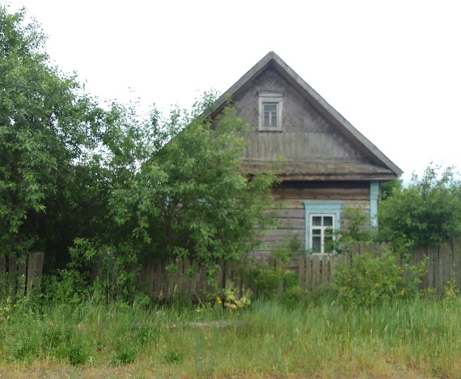
д. Богутичи, ул. Железнодорожная,  дом 5 | Собственник-  Артюшенко  Елена  Сергеевна,  умерла 25.10.2023 | С 25.10.2023 | внесение платы за жилищно-коммунальные услуги - в АИС «Расчет – ЖКУ» сведения отсутствуют  расчеты за электроэнергию – сведения отсутствуют  страхование не осуществлялось | 8х9 м  62,5 кв. м  1972 год  бревенчатый  одноэтажный  подземная этажность отсутствует | Жилой дом,  степень износа-80%.  Сараи разрушены | в аварийном состоянии | 0,25 га  право пользования  сведений об ограничении (обременении) прав нет
 |  |  |  |  | 